# به نام خدا

تمرین اول

# محمدمهدی آقاجانی

استاد : مرتضی صاحب الزمانی

تمارین اجباری

سوال 5 :

$$c_{1}=100*x \\ c_{2}={10}^{6}+x \\ if c_{2}< c_{1}⇒{10}^{6}+x<100*x \\ ⇒{10}^{6}<99x⇒x>10101$$

در نتیجه برای ساخت 10101 دستگاه به بالا استفاده از متد ASIC به صرفته تر است.

سوال 6 :

الف ) برای جواب دادن به این سوال باید ابتدا حدسی درباره تعداد فروش داشته باشیم . با توجه به محاسبه بالا و فرض سوال فرض میکنیم میخواهیم 1000000 نسخه به فروش برسانیم و همین تعداد تولید کرده ایم :

$$نسخه هر هزینه=\frac{{10}^{6}+{10}^{6}}{{10}^{6}}=2 تومان هزار$$

پس قیمت تمام شده هر محصول را 2 هزار تومان در نظر میگیریم.(فرض میکنیم سودی بر روی هر دستگاه اضافه نمکنیم) :

$$خسارت=2*{10}^{6}-1000*2=1998000 تومان هزار$$

در نتیجه حدود یک میلیارد و نهصد و نود و هشت میلیون تومان ضرر میکنیم که بسیار ضرر عظیمی ست!

ب)

$$c= c_{1}- c_{2}= \\ 100*{10}^{6}-2*{10}^{6}=99*{10}^{6}تومان هزار$$

این اختلاف برابر با 99 میلیارد تومان است!

ج ) ابتدا تعداد محدودی را با FPGA تولید میکنیم و اگر بازار رغبت نشان داد و میل به خرید بسیار زیاد شد سپس به سمت ASIC میرویم.

سوال 7 :

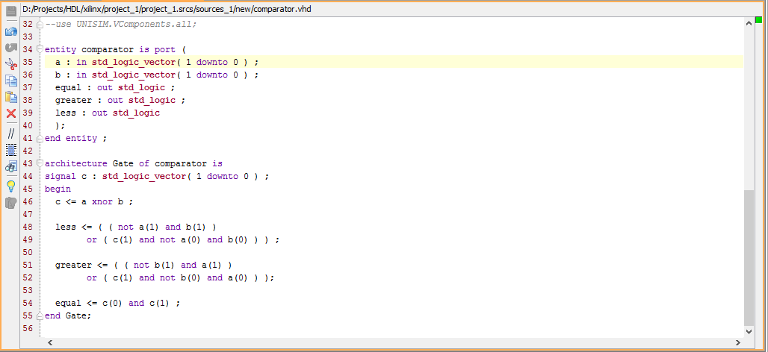در ابتدا در سطح گیت پیاده سازی میکنیم :

شکل موج ها به صورت زیر در می آید :

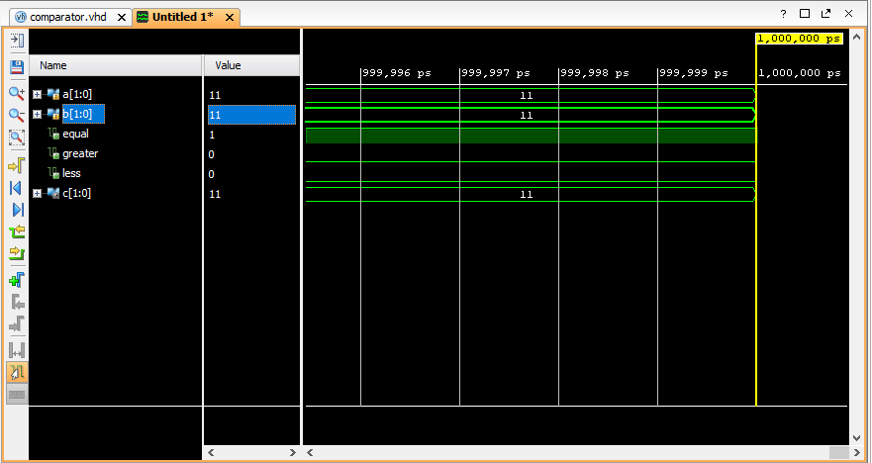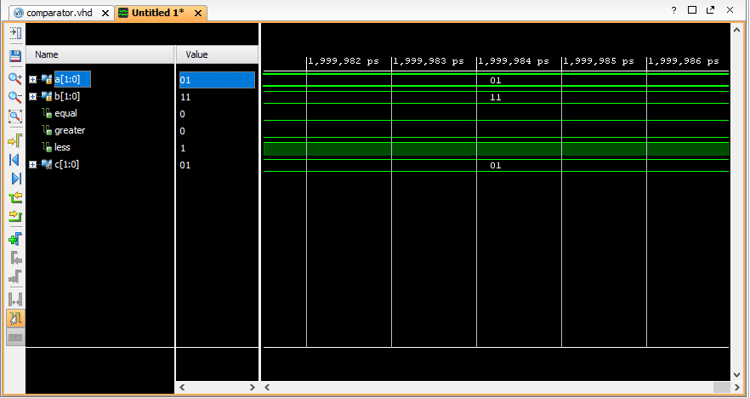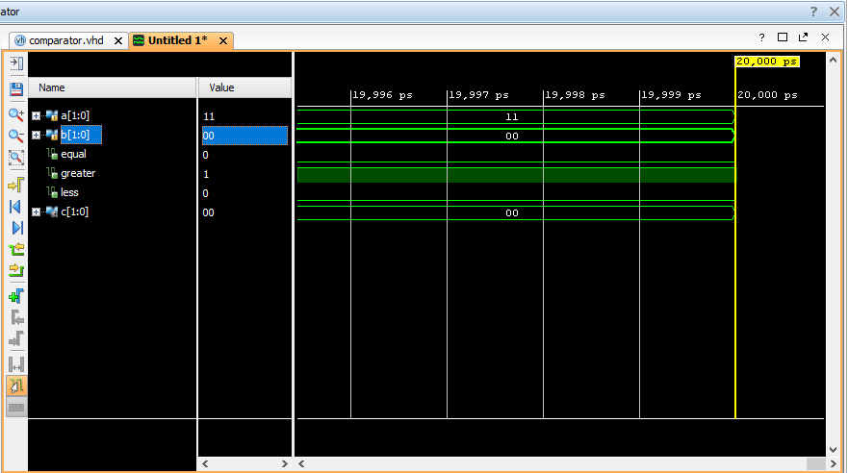

سپس به صورت رفتاری پیاده سازی مینماییم :

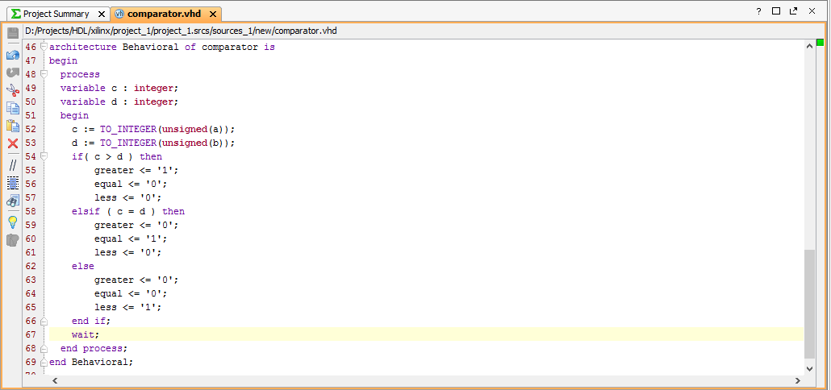

در این حالت هم شکل موج همان مانند بالاست

سوال 8 :

ابتدا محتوای LUT ها را مشخص میکنیم :



برای اینکه خروجی های مورد نظر را ببینیم باید مقادیر s ها به صورت زیر باشد :

S12 = 1 , s6 = 01 , s11 = 1 , s3 = 10

همچنین برای اینکه فلیپ فلاپ ها کار کنند باید s9 , s10 نیز برابر با 1 باشد.

سوال 9:

در نهایت می توان عبارت E’ را از عبارت نهایی فاکتور گرفت و عبارت باقی مانده یک تابع چهار ورودی ست که با یک LUT قابل پیاده سازی می باشد و بعد برای AND کردن از یک LUT استفاده میکنیم.در نهایت دو LUT استفاده میکنیم.

سوال 10 : الف ) حداقل به 4 LUT نیاز داریم :



ب ) به 2 LUT نیاز داریم :



سوال 11 :

در حالت اول با LUT انجام میدهیم : ( در این حالت با توجه به اینکه حداقل تعداد LUT ها مطرح نیست لزوما تعداد LUT های پایین کمینه نیستند.این مدار را میتوان با 3 LUT نیز پیاده سازی نمود )



حال اگر با mux طراحی کنیم به صورت زیر میشود :

